# Avec des gommettes

# ➊

Placer des gommettes sur des marques inscrites sur une feuille.

0 Colle.jpg

Colle une gommette pour cacher tous les animaux qui n'ont pas de tâches.

|  |  |  |  |  |  |
| --- | --- | --- | --- | --- | --- |
| autruche clipart.gif |  | CROCODIL.BMP |  | GIRAFE.BMP |  |
|  | guépard 2.gif |  | rhinocéros couleur.gif |  | hyène couleur.gif |
| zèbre couleur.gif |  | Eléphant.gif |  | AUTRUCHE.BMP |  |
|  | buffle.jpg |  | hippopotame couleur.gif |  | lion couleur.gif |
| gazelle couleur.jpg |  | Phacochère.jpg |  | serval.png |  |
|  | Rhinoceros.gif |  | LION.BMP |  | Gnou.jpg |

0 Colle.jpg

Colle une gommette pour cacher tous les animaux qui n'ont que 2 pattes.

|  |  |  |  |  |  |
| --- | --- | --- | --- | --- | --- |
| autruche clipart.gif |  | CROCODIL.BMP |  | CANARD.BMP |  |
|  | guépard 2.gif |  | COQ.BMP |  | hyène couleur.gif |
| corbeau.jpg |  | Eléphant.gif |  | AUTRUCHE.BMP |  |
|  | HIBOU.BMP |  | hippopotame couleur.gif |  | lion couleur.gif |
| gazelle couleur.jpg |  | perroquet couleur.gif |  | OISEAU.BMP |  |
|  | aigle 1.gif |  | PINGOUIN.BMP |  | pie.gif |

0 Colle.jpg

Colle une gommette pour cacher tous les animaux qui vivent dans la savane.

|  |  |  |  |  |  |
| --- | --- | --- | --- | --- | --- |
| CHAMEAU.BMP |  | CROCODIL.BMP |  | GIRAFE.BMP |  |
|  | COCHON.BMP |  | rhinocéros couleur.gif |  | hyène couleur.gif |
| zèbre couleur.gif |  | Daim.png |  | AUTRUCHE.BMP |  |
|  | buffle.jpg |  | DRAGON.BMP |  | lion couleur.gif |
| gazelle couleur.jpg |  | Phacochère.jpg |  | PHOQUE.BMP |  |
|  | zèbre.jpg |  | lion chibi.jpg |  | elephant chibi.jpg |
| crocodile couleur.gif |  | Girafe chibi.jpg |  | guépard couleur.gif |  |

# Avec des gommettes

➋

Placer de grandes gommettes sur de grandes marques et de petites sur de petites marques.

0 Colle.jpg

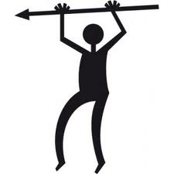Colle une grosse gommette pour cacher les gros animaux et une petite gommette pour cacher les petits animaux pour que les chasseurs ne les attrapent pas.

|  |  |  |  |  |  |
| --- | --- | --- | --- | --- | --- |
| 16543374-illustration--papillon-noir-sur-un-fond-blanc.jpg |  | CROCODIL.BMP |  | ABEILLE.BMP |  |
|  | araignée 2.gif |  | rhinocéros couleur.gif |  | hyène couleur.gif |
| zèbre couleur.gif |  | Caméléon.gif |  | AUTRUCHE.BMP |  |
|  | buffle.jpg |  | CHENILLE.BMP |  | lion couleur.gif |
| Guerrier 1.jpggazelle couleur.jpg |  | Phacochère.jpg |  | coccinelle2.gif |  |
|  | zèbre.jpg |  | lion chibi.jpg |  | FOURMI.BMP |
| ESCARGOT.BMP |  | Girafe chibi.jpg |  | guépard couleur.gif |  |

0 Colle.jpg

Colle une grosse gommette pour cacher les gros animaux et une petite gommette pour cacher les petits animaux pour que le lion ne les attrape pas.

|  |  |  |  |  |  |
| --- | --- | --- | --- | --- | --- |
| buffle.jpg |  | Gnou.jpg |  | GAZELLE.BMP |  |
|  | oryx.gif |  | Phacochère.jpg |  | ZEBRE.BMP |
| LAPIN.BMP |  | poisson b.gif |  | OISEAU.BMP |  |
|  | elephant_mignon_de_bebe_carte_postale-r54441f06c4eb4a5db8abda0e1cc53a25_vgbaq_8byvr_324.jpg |  | antilope.gif |  | antilope.jpg |
| zèbre.jpg |  | lion 6.gifgazelle.gif |  | corbeau.jpg |  |
|  | lapin1.gif |  |  |  |  |
| zèbre couleur.gif |  |  |  |  |  |

0 Colle.jpg

Colle une grosse ou une petite gommette pour mettre de l'eau dans chaque mare pour donner à boire aux bébés animaux. Attention à ne pas déborder sinon l'eau va s'échapper.

|  |  |  |  |  |  |
| --- | --- | --- | --- | --- | --- |
| elephant chibi.jpg |  |  |  |  |  |
|  |  |  |  |  |  |
|  |  |  |  |  |  |
|  |  | Girafe chibi.jpg |  |  |  |
|  |  |  |  |  |  |
|  |  |  |  | lion chibi.jpg |  |
|  |  |  |  |  |  |

# Avec des gommettes

➌

Placer des gommettes sur des marques en fonction de la couleur, de la forme…

0 Colle.jpg

Colle une gommette ronde sur les animaux qui ont des tâches, une gommette rectangle sur les animaux qui ont des rayures et une gommette triangle sur les animaux au pelage uni.

|  |  |  |  |  |  |
| --- | --- | --- | --- | --- | --- |
| elephant_mignon_de_bebe_carte_postale-r54441f06c4eb4a5db8abda0e1cc53a25_vgbaq_8byvr_324.jpg |  | girafe 2.gif |  | AUTRUCHE.BMP |  |
|  | buffle.jpg |  | guépard 2.gif |  | ZEBRE.BMP |
| girafe 3.gif |  | antilope.jpg |  | serval.png |  |
|  | éléphant.jpg |  | hyène.png |  | antilope.gif |
| Crocodile 2.gif |  | Phacochère.jpg |  | LION.BMP |  |
|  | gecko 2.png |  | ABEILLE.BMP |  | Grenouille 11.gif |
| zèbre couleur.gif |  | léopard.gif |  | girafe 4.gif |  |

0 Colle.jpg

Colle les gommettes en respectant le code.

# Avec des gommettes

➍

Placer des gommettes dans une grille dont les cases sont de plus en plus petites.

0 Colle.jpg

Colle les gommettes pour faire un chemin de pierres permettre aux animaux de traverser la rivière sans se faire dévorer par les crocodiles. Attention si ta pierre touche une ligne, le crocodile peut monter dessus !

|  |  |  |  |  |  |  |
| --- | --- | --- | --- | --- | --- | --- |
|  | zèbre.jpg |  |  | lion.gif | léopard.gif |  |
|  |  |  |  |  |  |  |
| crocodile couleur.gif |  |  |  |  |  |  |
|  |  |  |  |  |  |  |
|  |  | crocodile 1.gif |  |  |  |  |
|  |  |  |  |  |  |  |
|  |  |  |  |  |  |  |
|  |  |  |  |  |  |  |

0 Colle.jpg

Colle les gommettes pour faire un chemin de pierres permettre aux animaux de traverser la rivière sans se faire dévorer par les crocodiles. Attention si ta pierre touche une ligne, le crocodile peut monter dessus !

|  |  |  |  |  |  |  |  |
| --- | --- | --- | --- | --- | --- | --- | --- |
|  | rhinocéros couleur.gif |  | lion couleur.gif |  |  | hyène couleur.gif |  |
|  |  |  |  |  |  |  |  |
|  |  |  |  | Crocodile.gif |  |  |  |
| crocodile 1.gif |  |  |  |  |  |  |  |
|  |  |  |  |  |  |  |  |
|  |  |  |  |  |  |  |  |
|  |  | crocodile couleur.gif |  |  |  |  |  |
|  |  |  |  |  |  |  |  |
|  |  |  |  |  |  |  |  |

0 Colle.jpg

Colle les gommettes pour faire un chemin de pierres permettre aux animaux de traverser la rivière sans se faire dévorer par les crocodiles. Attention si ta pierre touche une ligne, le crocodile peut monter dessus !

|  |  |  |  |  |  |  |  |  |
| --- | --- | --- | --- | --- | --- | --- | --- | --- |
|  | gazelle couleur.jpg |  |  |  | autruche clipart.gif |  | Eléphant.gif |  |
|  |  |  |  |  |  |  |  |  |
|  | crocodile couleur.gif |  |  |  |  |  |  |  |
|  |  |  |  |  |  |  |  |  |
|  |  |  |  | crocodile 1.gif |  |  |  |  |
|  |  |  |  |  |  |  |  |  |
|  |  |  |  |  |  |  |  |  |
|  | Crocodile.gif |  |  |  |  |  |  |  |
|  |  |  |  |  |  |  |  |  |
|  |  |  |  |  |  |  |  |  |

0 Colle.jpg

Colle les gommettes pour faire un chemin de pierres permettre aux animaux de traverser la rivière sans se faire dévorer par les crocodiles. Attention si ta pierre touche une ligne, le crocodile peut monter dessus !

|  |  |  |  |  |  |  |  |  |  |
| --- | --- | --- | --- | --- | --- | --- | --- | --- | --- |
|  | zèbre.jpg |  | léopard.gif |  |  | lion.gif |  | rhinocéros couleur.gif |  |
|  |  |  |  |  |  |  |  |  |  |
|  |  |  |  |  |  |  |  |  |  |
|  |  |  | crocodile 1.gif |  |  |  |  |  |  |
|  |  |  |  |  |  |  |  |  |  |
|  | crocodile couleur.gif |  |  |  |  |  |  |  |  |
|  |  |  |  |  |  |  |  |  |  |
|  |  |  |  |  | Crocodile.gif |  |  |  |  |
|  |  |  |  |  |  |  |  |  |  |
|  |  |  |  |  |  |  |  |  |  |
|  |  |  |  |  |  |  |  |  |  |

# Avec des gommettes

➎

Placer des gommettes sur un trait de crayon.

0 Colle.jpg

Colle les gommettes pour emmener les animaux au bout du chemin. Attention, si tu sors du chemin ils se feront dévorer !

|  |  |  |  |
| --- | --- | --- | --- |
| gazelle couleur.jpg | zèbre.jpg | Girafe chibi.jpg | autruche clipart.gif |

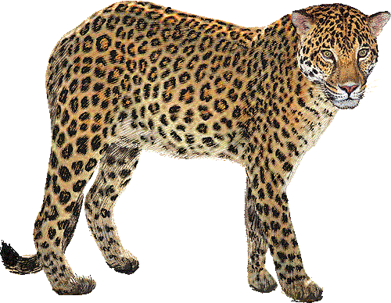





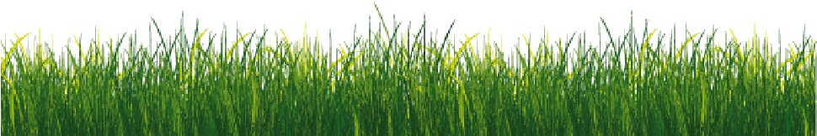

0 Colle.jpg

Colle les gommettes pour emmener les animaux au bout du chemin. Attention, si tu sors du chemin ils se feront dévorer !

|  |  |  |  |
| --- | --- | --- | --- |
| lapin couleur.gif | elephant chibi.jpg | gazelle 2.gif | Gnou.jpg |

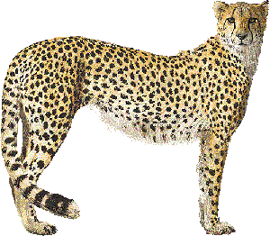







0 Colle.jpg

Colle les gommettes pour emmener les animaux au bout du chemin. Attention, si tu sors du chemin ils se feront dévorer !

|  |  |  |  |
| --- | --- | --- | --- |
| oryx.gif | zèbre couleur.gif | Phacochère.jpg | impala-coloring-page.jpg |

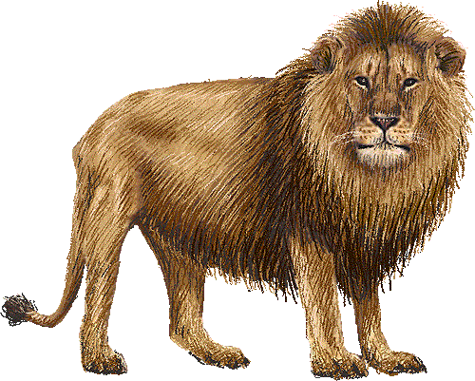









0 Colle.jpg

Colle les gommettes pour emmener les animaux au bout du chemin. Attention, si tu sors du chemin ils se feront dévorer !

|  |  |  |  |
| --- | --- | --- | --- |
| antilope.jpg | AUTRUCHE.BMP | buffle.jpg | elephant_mignon_de_bebe_carte_postale-r54441f06c4eb4a5db8abda0e1cc53a25_vgbaq_8byvr_324.jpg |

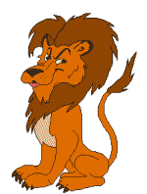









# Avec des gommettes

➏

Placer des gommettes entre deux lignes espacées.

Placer des gommettes entre deux lignes d’un écart correspondant à la taille de la gommette.

0 Colle.jpg

Colle des pierres pour aider les petits à traverser la rivière et rejoindre leurs mamans. Attention, si tu sors du chemin ils se feront emporter par le courant !

|  |  |  |
| --- | --- | --- |
| autruche chibi.png |  | autruche clipart.gif |
|  |
|  |
| caméléon chibi.png |  | Caméléon.gif |
|  |
|  |
| chèvre chibi.png |  | chèvre couelur.gif |
|  |
|  |
| crocodile chibi.png |  | crocodile couleur.gif |
|  |
|  |
| éléphant chibi.png |  | ELEPHANT.BMP |
|  |
|  |

0 Colle.jpg

Colle des pierres pour aider les petits à traverser la rivière et rejoindre leurs mamans. Attention, si tu sors du chemin ils se feront emporter par le courant !

|  |  |  |
| --- | --- | --- |
| girafon.png |  | GIRAFE.BMP |
|  |
|  |
| grenouille chibi 1.png |  | Grenouille 4.gif |
|  |
|  |
| hippopotame chibi.png |  | hippopotame couleur.gif |
|  |
|  |
| lion chibi.jpg |  | lion lionne.png |
|  |
|  |
| panthère chibi.png |  | guépard couleur.gif |
|  |
|  |
| phacochère.png |  | Phacochère.jpg |
|  |
|  |

0 Colle.jpg

Colle des pierres pour aider les petits à traverser la rivière et rejoindre leurs mamans. Attention, si tu sors du chemin ils se feront emporter par le courant !

|  |  |  |
| --- | --- | --- |
| rhinocéros chibi.png |  | rhinocéros couleur.gif |
|  |
|  |
| serpent chibi.png |  | SERPENT.gif |
|  |
|  |
| singe gorille.png |  | singe couleur.gif |
|  |
|  |
| zèbre.jpg |  | zèbre couleur.gif |
|  |
|  |
| elephant chibi.jpg |  | Eléphant.gif |
|  |
|  |
| girafe 8.jpg |  | Girafe.gif |
|  |
|  |
| hippopotame chibi 1.png |  | HIPPOPOTAME.BMP |
|  |
|  |
| lion chibi.png |  | lion 5.gif |
|  |
|  |

# Avec des gommettes

➐

Placer une gommette dans une forme identique à peine plus grande.

Placer des gommettes en variant l’orientation des formes.

0 Colle.jpg

Place des gommettes pour que la girafe soit la plus belle de la savane.

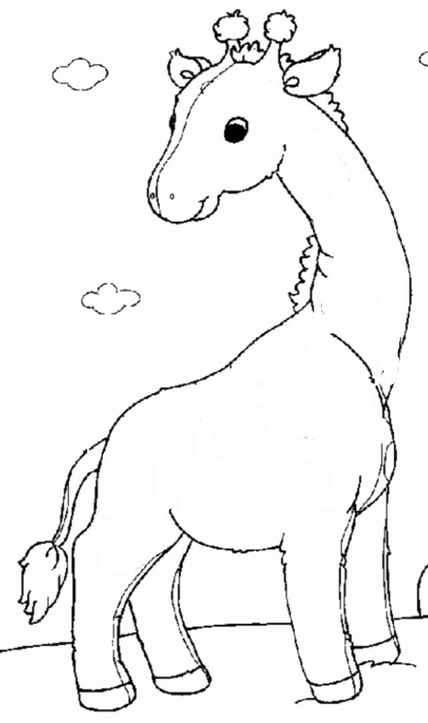

0 Colle.jpg

Place des gommettes pour que le guépard soit le plus beau de la savane.

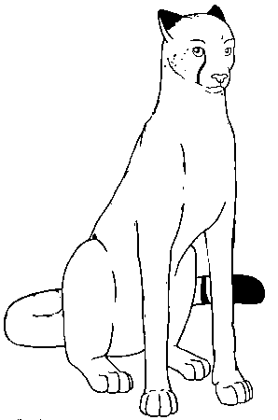

0 Colle.jpg

Choisis tes couleurs et place des gommettes pour faire un cadre magnifique à ce paysage d'Afrique.

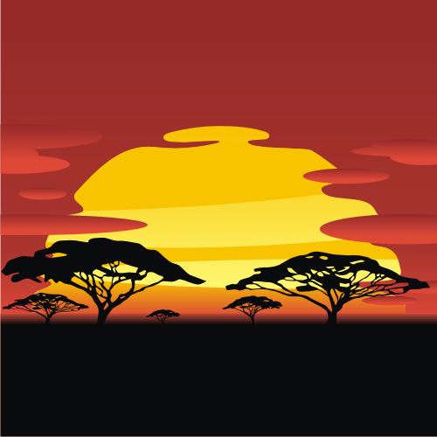

0 Colle.jpg

Choisis tes couleurs et place des gommettes pour faire un cadre magnifique à cette photo de guépards.

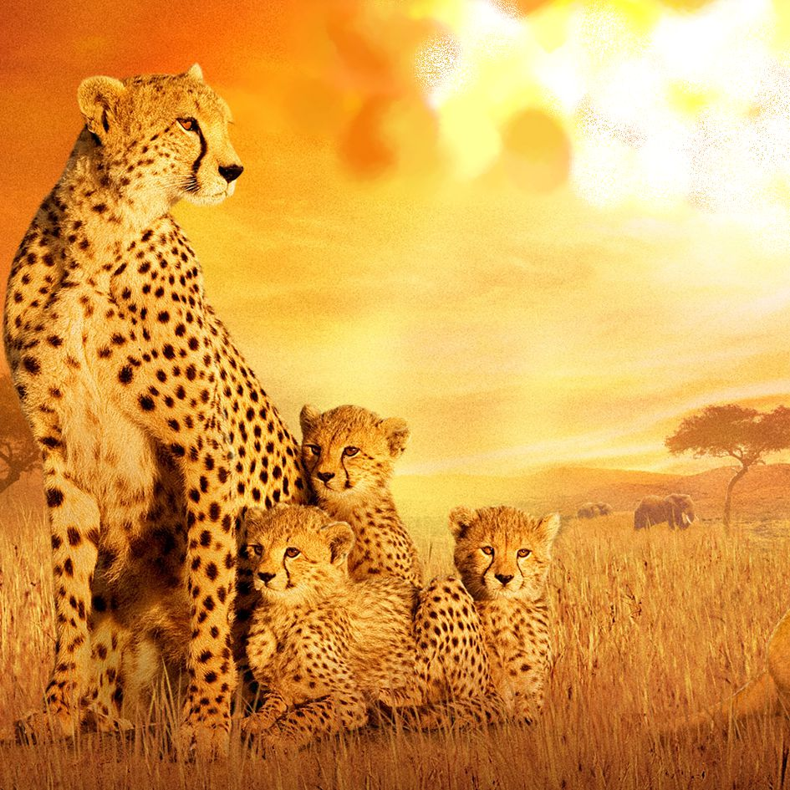

# Avec des gommettes

➑

Disposer des gommettes de part et d’autre d’un trait pour faire comme une branche avec des feuilles.

0 Colle.jpg

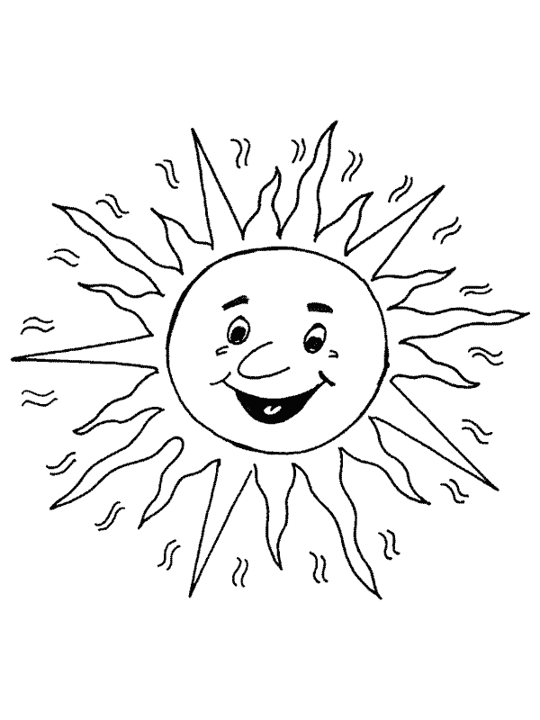Colle des feuilles de part et d'autre des branches pour faire l'ombre aux animaux qui ont trop chaud.

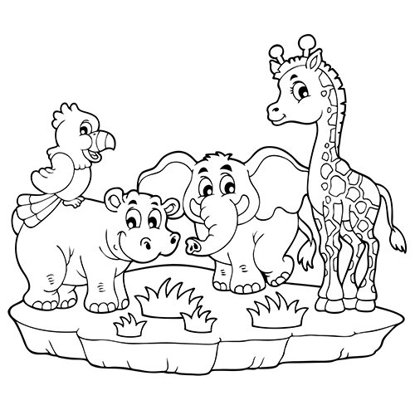

0 Colle.jpg

Colle des feuilles de part et d'autre des branches pour faire l'ombre aux animaux qui ont trop chaud.



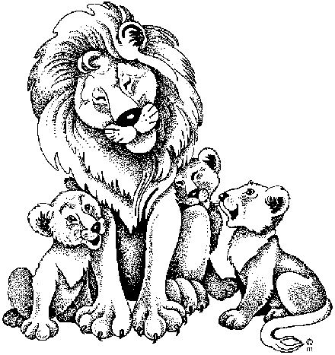

0 Colle.jpg

Colle des feuilles de part et d'autre des branches pour faire l'ombre aux animaux qui ont trop chaud.

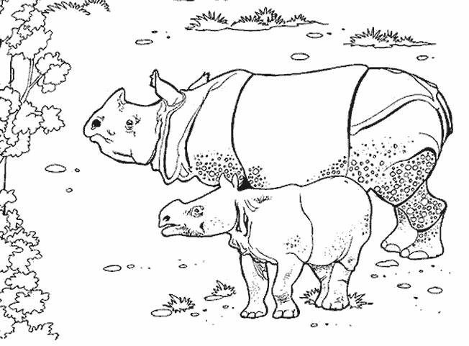

0 Colle.jpg

Colle des feuilles de part et d'autre des branches pour faire l'ombre aux animaux qui ont trop chaud.



